Лабораторная работа
Номер 15
Кобзев Д. К.
Содержание

1 Цель работы
Целью данной работы является получение навыков по работе с журналами системных событий.

2 Выполнение лабораторной работы
На сервере создаем файл конфигурации сетевого хранения журналов (Рис. 12.1).
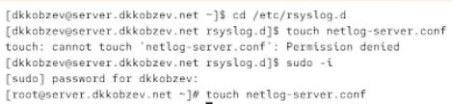
Создание файла конфигурации сетевого хранения журналов
В файле конфигурации /etc/rsyslog.d/netlog-server.conf включаем приём записей журнала по TCP-порту 514 (Рис. 12.2).
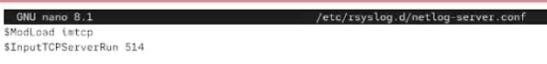
Файл конфигурации /etc/rsyslog.d/netlog-server.conf
Перезапускаем службу rsyslog и смотрим, какие порты, связанные с rsyslog, прослушиваются. На сервере настраиваем межсетевой экран для приёма сообщений по TCP-порту 514 (Рис. 12.3).
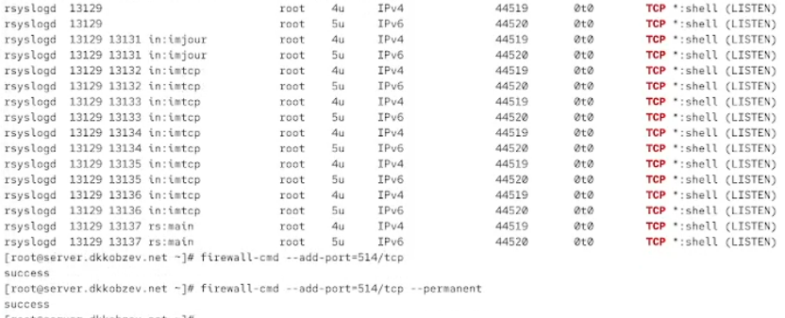
Настройка сервера сетевого журнала
На клиенте создаем файл конфигурации сетевого хранения журналов (Рис. 12.4).
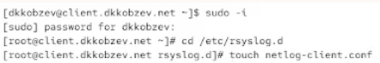
Создание файла конфигурации сетевого хранения журналов
На клиенте в файле конфигурации /etc/rsyslog.d/netlog-client.conf включаем перенаправление сообщений журнала на 514 TCP-порт сервера (Рис. 12.5).
Файл конфигурации /etc/rsyslog.d/netlog-client.conf
Перезапускаем службу rsyslog (Рис. 12.6).
Перезапуск службы rsyslog
На сервере смотрим один из файлов журнала (Рис. 12.7).
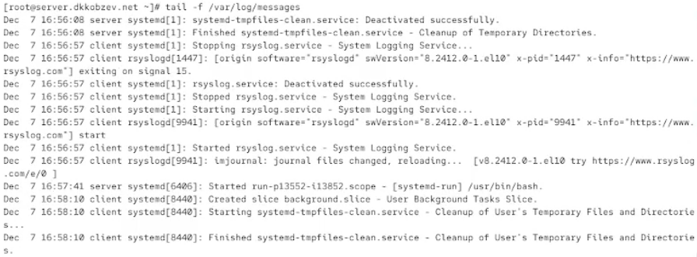
Один из файлов журнала
На сервере под пользователем user запускаем графическую программу для просмотра журналов (Рис. 12.8).
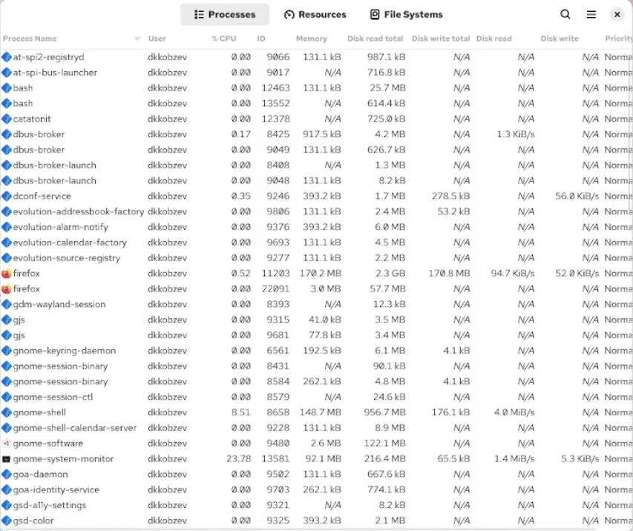
Графическая программа для просмотра журналов
Просмотрите логи с сервера с помощью lnav (Рис. 12.9).
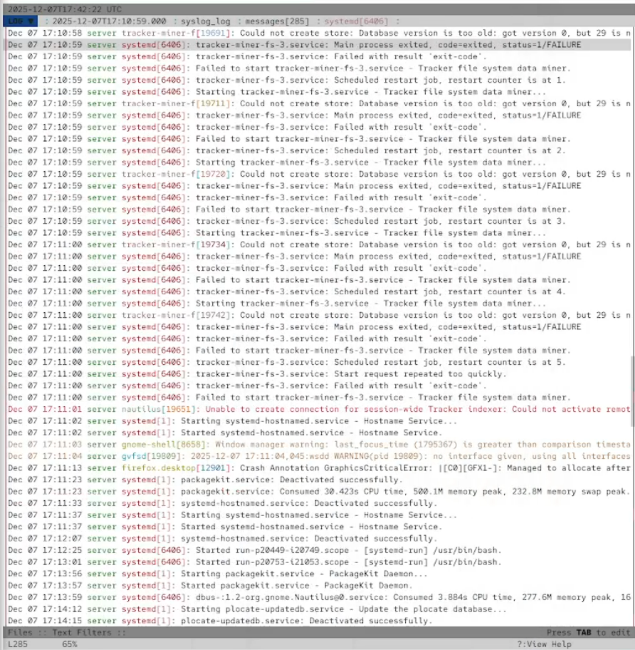
Логи с сервера
Просмотрите логи с клиента с помощью lnav (Рис. 12.10).
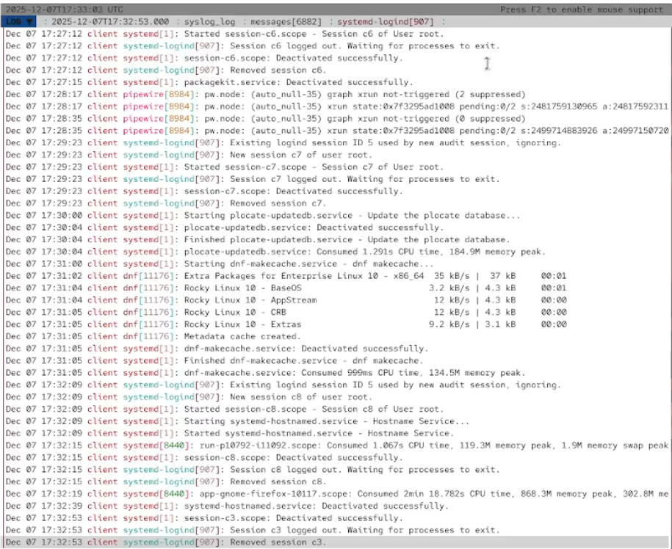
Логи с клиента
На виртуальной машине server переходим в каталог для внесения изменений в настройки внутреннего окружения /vagrant/provision/server/, создаем в нём каталог netlog, в который помещаем в соответствующие подкаталоги конфигурационные файлы. В каталоге /vagrant/provision/server создаем файл netlog.sh (Рис. 12.11).
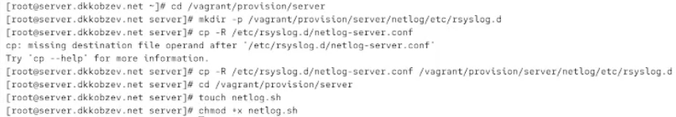
Внесение изменений в настройки внутреннего окружения виртуальной машины
Прописываем скрипт в netlog.sh (Рис. 12.12).
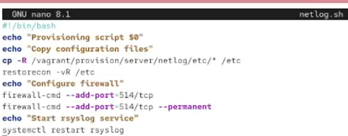
Файл netlog.sh
На виртуальной машине client переходим в каталог для внесения изменений в настройки внутреннего окружения /vagrant/provision/client/, создаем в нём каталог netlog, в который помещаем в соответствующие подкаталоги конфигурационные файлы. В каталоге /vagrant/provision/client создаем файл netlog.sh (Рис. 12.13).
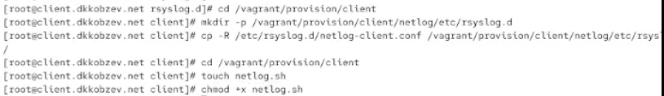
Внесение изменений в настройки внутреннего окружения виртуальной машины
Прописываем скрипт в netlog.sh (Рис. 12.14).
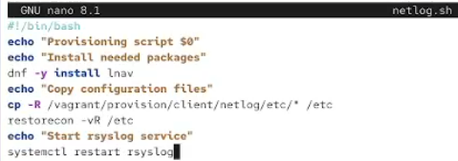
Файл netlog.sh
Для отработки созданного скрипта во время загрузки виртуальных машин server и client в конфигурационном файле Vagrantfile добавляем в разделе конфигурации для сервера и клиент (Рис. 12.15), (Рис. 12.16).
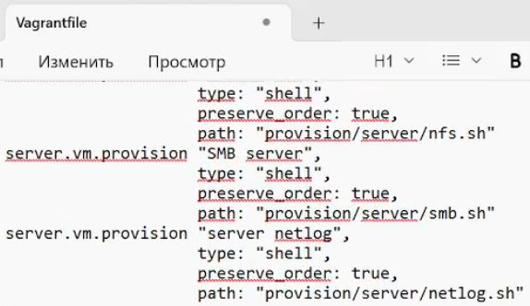
Vagrantfile
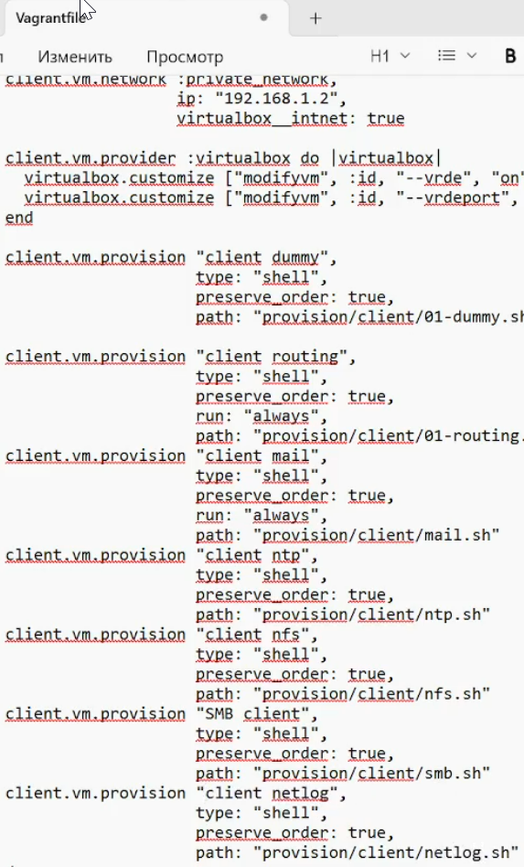
Vagrantfile

3 Выводы
В результате выполнения лабораторной работы мною были получены навыки по работе с журналами системных событий.

Список литературы

